VOCAL INICIAL IMPRENTA Discriminación visual y escritura

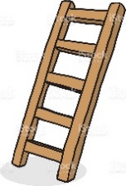
Transcribe las palabras que empiezan con E y luego dibújalas.

E S C A L E R A
____________________________________________________________

E L E F A N T E
___________________________________________________________

E S T U C H E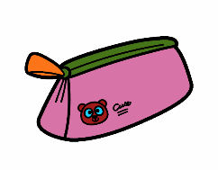

E N C H U F E

_______________________________________________________

E S T R E L L A
___________________________________________________________

